POWIATOWY URZĄD PRACY
47 – 200 Kędzierzyn – Koźle, ul. Anny 11
tel./fax 077/ 4827041 e-mail: opke@praca.gov.pl

Informacja o sytuacji
na rynku pracy wg stanu
na dzień 30 września 2014r.

Powiat Kędzierzyńsko-Kozielski

Kędzierzyn-Koźle 22.10.2014r.

1.Stopa i poziom bezrobocia.

Stopa bezrobocia w powiecie kędzierzyńsko-kozielskim we wrześniu 2014r. wynosiła 12,3 % i była niższa w ujęciu miesięcznym o 0,1% oraz w ujęciu rocznym o 2,2 %.

Tabela nr 1a - Stopa bezrobocia w kraju , w województwie oraz w powiecie .

Stopa bezrobocia w % | Wrzesień  2013 | Sierpień 2014 | Wrzesień  2014 | Przyrost/spadek IX 2013-IX 2014 | Przyrost/spadek VIII 2014-IX 2014
Kraj | 13,0 | 11,7 | 11,5* | -1,5 | -0,2
Województwo | 13,8 | 12,3 | 12,0* | -1,8 | -0,3
Powiat Kędzierzyn-Koźle | 14,5 | 12,4 | 12,3 | -2,2 | -0,1
*szacunek bez korekty GUS
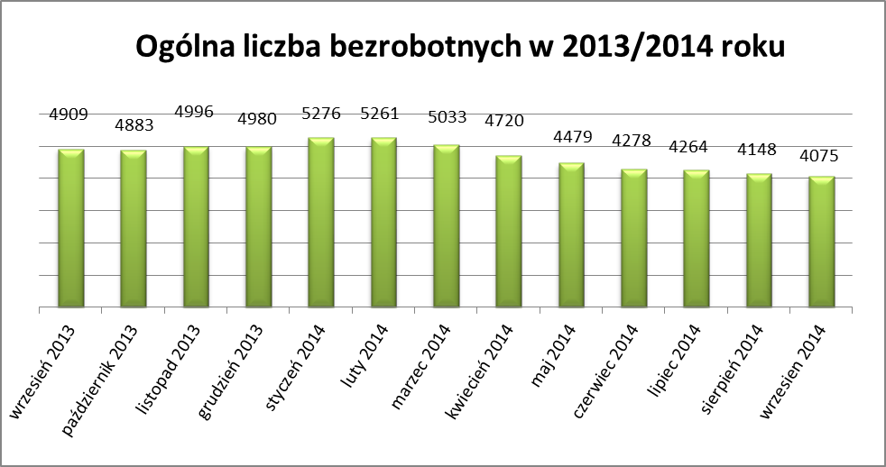
Liczba bezrobotnych zarejestrowanych w Powiatowym Urzędzie Pracy w Kędzierzynie-Koźlu, w dniu 30 września 2014r. wynosiła 4075 osób i była niższa w ujęciu miesięcznym o 73 osoby oraz w ujęciu rocznym o 834 osoby.

W miesiącu wrześniu 2014r. odnotowano wzrost osób bezrobotnych w dwóch gminach powiatu kędzierzyńsko-kozielskiego ( gminy : Pawłowiczki i Reńska Wieś) i to wyłącznie w ujęciu miesięcznym.

Tabela nr 1b - Bezrobocie na lokalnym rynku pracy z podziałem na gminy.

Miasto/Gmina | Wrzesień 2013 |  | Sierpień 2014 |  | Wrzesień 2014 |  | Przyrost/spadek IX 2013 – IX 2014 |  | Przyrost/spadek VIII 2014 -IX 2014
Miasto/Gmina | Ogółem | Kobiety | Ogółem | Kobiety | Ogółem | Kobiety | Ogółem | Kobiety | Ogółem | Kobiety
Ogółem | 4909 | 2669 | 4148 | 2260 | 4075 | 2242 | -834 | -427 | -73 | -18
Kędzierzyn-Koźle | 3551 | 1874 | 2970 | 1578 | 2911 | 1570 | -640 | -304 | -59 | -8
Bierawa | 313 | 195 | 271 | 174 | 267 | 167 | -46 | -28 | -4 | -7
Cisek | 199 | 112 | 152 | 92 | 144 | 87 | -55 | -25 | -8 | -5
Pawłowiczki | 336 | 195 | 302 | 166 | 308 | 174 | -28 | -21 | 6 | 8
Polska Cerekiew | 209 | 123 | 203 | 109 | 183 | 96 | -26 | -27 | -20 | -13
Reńska Wieś | 301 | 170 | 250 | 141 | 262 | 148 | -39 | -22 | 12 | 7

2.Struktura bezrobotnych.

We wrześniu 2014r. w ujęciu miesięcznym odnotowano wzrost osób bezrobotnych tylko w dwóch kategoriach:
- do 25 roku życia
- niepełnosprawni

W ujęciu rocznym wzrost osób bezrobotnych odnotowano w kategoriach : niepełnosprawni ( wzrost o 10 osób ) oraz osób które po odbyciu kary pozbawienia wolności nie podjęły zatrudnienia ( wzrost o 5 osób).

T Tabela nr 2a - Zmiany zachodzące na lokalnym rynku pracy w wybranych kategoriach bezrobotnych.

Wybrane kategorie bezrobotnych | Wrzesień 2013 |  | Sierpień 2014 |  | Wrzesień 2014 |  | Przyrost/spadek IX 2013 - IX 2014 |  | Przyrost/spadek VIII 2014 – IX 2014
Wybrane kategorie bezrobotnych | Ogółem | Kobiety | Ogółem | Kobiety | Ogółem | Kobiety | Ogółem | Kobiety | Ogółem | Kobiety
Stan bezrobotnych na koniec m-ca | 4909 | 2669 | 4148 | 2260 | 4075 | 2242 | -834 | -427 | -73 | -18
z prawem do zasiłku | 524 | 259 | 375 | 202 | 386 | 211 | -138 | -48 | 11 | 9
zwolnione z przyczyn dot. zakładu pracy | 226 | 121 | 205 | 130 | 212 | 135 | -14 | 14 | 7 | 5
Osoby będące w szczególnej sytuacji na rynku pracy
Do 25 roku życia | 905 | 525 | 632 | 382 | 662 | 395 | -243 | -130 | 30 | 13
Długotrwale bezrobotne | 2573 | 1506 | 2512 | 1413 | 2411 | 1365 | -162 | -141 | -101 | -38
Kobiety, które nie podjęły zatrudnienia po urodzeniu dziecka |  | 648 |  | 614 |  | 598 |  | -50 |  | -16
Powyżej 50 roku życia | 1290 | 504 | 1270 | 493 | 1245 | 505 | -45 | 1 | -25 | 12
Bez kwalifikacji zawodowych | 1957 | 1064 | 1616 | 879 | 1594 | 874 | -363 | -190 | -22 | -5
Bez doświadczenia zawodowego | 1230 | 727 | 985 | 605 | 975 | 585 | -255 | -142 | -10 | -20
Bez wykształcenia średniego | 3074 | 1452 | 2666 | 1249 | 2604 | 1244 | -470 | -208 | -62 | -5
Samotnie wychowujące co najmniej jedno dziecko do 18 roku życia | 603 | 526 | 554 | 481 | 547 | 477 | -56 | -49 | -7 | -4
Które po odbyciu kary pozbawienia wolności nie podjęły zatrudnienia | 96 | 9 | 102 | 4 | 101 | 6 | 5 | -3 | -1 | 2
Niepełnosprawni | 305 | 158 | 310 | 148 | 315 | 160 | 10 | 2 | 5 | 12
Po zakończeniu realizacji kontraktu socjalnego | 0 | 0 | 0 | 0 | 0 | 0 | 0 | 0 | 0 | 0

W III kwartale 2014r. odnotowano w ujęciu rocznym spadek osób bezrobotnych we wszystkich
kategoriach wykształcenia. Natomiast w ujęciu miesięcznym wzrost osób bezrobotnych dotyczył tylko
osób z wykształceniem wyższym.

Tabela nr 2b - Zmiany zachodzące na lokalnym rynku pracy z podziałem na wykształcenie.

Wykształcenie | Wrzesień 2013 |  | Czerwiec 2014 |  | Wrzesień 2014 |  | Przyrost/spadek IX 2013 - IX 2014 |  | Przyrost/spadek VI 2014 - IX 2014
Wykształcenie | Ogółem | Kobiety | Ogółem | Kobiety | Ogółem | Kobiety | Ogółem | Kobiety | Ogółem | Kobiety
wyższe | 463 | 319 | 362 | 235 | 386 | 261 | -77 | -58 | 24 | 26
policealne i średnie zawodowe | 960 | 590 | 755 | 475 | 727 | 468 | -233 | -122 | -28 | -7
średnie ogólnokształcące | 412 | 308 | 376 | 280 | 358 | 269 | -54 | -39 | -18 | -11
zasadnicze zawodowe | 1362 | 657 | 1187 | 544 | 1135 | 550 | -227 | -107 | -52 | 6
gimnazjalne i poniżej | 1712 | 795 | 1598 | 726 | 1469 | 694 | -243 | -101 | -129 | -32

3.Ruch bezrobotnych .

We wrześniu 2014r w stosunku do miesiąca poprzedniego nastąpił wzrost rejestracji (o 154 osoby ) oraz wzrost liczby wyłączeń z ewidencji (o 111 osób) .
Wskaźnik płynności rynku pracy , liczony jako stosunek liczby bezrobotnych podejmujących pracę
do liczby nowo zarejestrowanych we wrześniu 2014r. wyniósł 63,2 % gdy w sierpniu 2014r. 62,4 %.

Tabela nr 3a – Napływ i odpływ bezrobotnych.

Napływ i odpływ bezrobotnych w 2014r. | Sierpień 2014 | Wrzesień 2014 | Przyrost/spadek | Narastająco w 2014r.
NAPŁYW (rejestracje)

Ogółem | 359 | 513 | 154 | 3783
Kobiety | 187 | 306 | 119 | 1876
ODPŁYW (wyłączenia)

Ogółem | 475 | 586 | 111 | 4688
Kobiety | 212 | 324 | 112 | 2316
w tym podjęcia pracy | 224 | 324 | 100 | 2137

We wrześniu 2014r najwięcej osób zarejestrowało się z następujących branż :
- Handel hurtowy i detaliczny, naprawy pojazdów samochodowych włączając motocykle – 84 osoby
- Przetwórstwo przemysłowe – 57 osób
- Pozostała działalność usługowa – 39 osób

W jedenastu branżach liczba osób rejestrujących jest większa niż w poprzednim miesiącu
oraz w siedmiu branżach mniejsza. Największy wzrost rejestrujących się bezrobotnych odnotowano w branży handel hurtowy i detaliczny, naprawy pojazdów samochodowych włączając motocykle.

Tabela nr 3b – Bezrobotni rejestrujący się wg rodzaju działalności ostatniego miejsca pracy.

Sekcja PKD | Bezrobotni rejestrujący się  w sierpniu 2014r. | Bezrobotni rejestrujący się  we wrześniu 2014r. | Przyrost/spadek
Handel hurtowy i detaliczny, naprawy pojazdów samochodowych włączając motocykle | 57 | 84 | 27
Przetwórstwo przemysłowe | 52 | 57 | 5
Pozostała działalność usługowa | 14 | 39 | 25
Budownictwo | 27 | 38 | 11
Administracja publiczna i obrona narodowa; obowiązkowe zabezpieczenia społeczne | 31 | 34 | 3
Działalność w zakresie usług administrowania i działalność wspierająca | 33 | 29 | -4
Edukacja | 11 | 20 | 9
Transport i gospodarka magazynowa | 8 | 19 | 11
Opieka zdrowia i pomoc społeczna | 8 | 16 | 8
Działalność profesjonalna, naukowa i techniczna | 16 | 16 | 0
Działalność związana z zakwaterowaniem i usługami gastronomicznymi | 15 | 12 | -3
Rolnictwo, leśnictwo, łowiectwo i rybactwo | 10 | 6 | -4
Działalność związana z obsługą rynku nieruchomości | 4 | 3 | -1
Górnictwo i wydobywanie | 1 | 3 | 2
Działalność finansowa i ubezpieczeniowa | 3 | 2 | -1
Informacja i komunikacja | 3 | 2 | -1
Wytwarzanie i zaopatrywanie w energię elektryczną, gaz, parę wodną, gorącą wodę i powietrze do układów klimatyzacyjnych | 1 | 2 | 1
Działalność związana z kulturą , rozrywką i rekreacją | 7 | 1 | -6
Dostawa wody i gospodarowanie ściekami i odpadami  oraz działalność związana z rekultywacją | 0 | 0 | 0
Gospodarstwo domowe pracowników zatrudniające; gospodarstwa domowe produkujące wyroby i świadczące usługi na własne potrzeby | 0 | 1 | 1
Organizacje i zespoły eksterytorialne | 0 | 0 | 0

Branże , w których liczba rejestrujących się bezrobotnych | Wrzesień 2014r
rośnie | 11
bez zmian | 3
spada | 7

Najwięcej osób zarejestrowanych w miesiącu wrześniu 2014r. to osoby nie posiadające żadnego zawodu oraz specjalności (67 osób ) a także sprzedawcy (76 osób) oraz fryzjerzy (24 osoby) .

Tabela nr 3c – Bezrobotni rejestrujący się wg zawodu i specjalności

Zawody i specjalności |  | Liczba osób rejestrujących się we wrześniu 2014 r.
Nazwa | Kod | Liczba osób rejestrujących się we wrześniu 2014 r.
Sprzedawca | 522301 | 76
Fryzjer | 514101 | 24
Robotnik gospodarczy | 515303 | 18
Ślusarz | 722204 | 16
Technik ekonomista | 331403 | 14
Murarz | 711202 | 13
.

4.Oferty pracy .

We wrześniu 2014r. do Powiatowego Urzędu Pracy w Kędzierzynie-Koźlu zgłoszono 215 ofert pracy ,
mniej w ujęciu miesięcznym o 15 ofert pracy oraz więcej w ujęciu rocznym o 101 ofert pracy .

Zgłoszone oferty pracy dotyczyły między innymi:
- 90 – miejsc pracy subsydiowanej, tj. 41,9% wszystkich ofert
- 125 – miejsc pracy niesubsydiowanej, tj. 58,1% wszystkich ofert

Oferty pracy pochodziły z następujących sektorów:
- 184 - z sektora niepublicznego, tj. 85,6% wszystkich ofert
- 31 - z sektora publicznego, tj. 14,4% wszystkich ofert
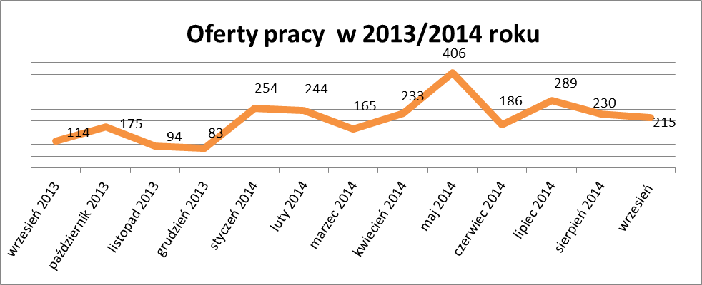

We wrześniu 2014r. najwięcej ofert pracy zgłoszono następujących branżach:
- Budownictwo
- Handel hurtowy i detaliczny, naprawy pojazdów samochodowych włączając motocykle
- Przetwórstwo przemysłowe

Tabela nr 4 – Oferty pracy

Sekcja PKD | Oferty pracy  w we wrześniu 2014  (ilość stanowisk) | Oferty pracy  narastająco  bez aktywnych form  w 2014r.
Budownictwo | 32 | 176
Handel hurtowy i detaliczny, naprawy pojazdów samochodowych włączając motocykle | 22 | 200
Przetwórstwo przemysłowe | 20 | 158
Transport i gospodarka magazynowa | 15 | 129
Działalność profesjonalna, naukowa i techniczna | 10 | 322
Działalność związana z zakwaterowaniem i usługami gastronomicznymi | 10 | 63
Działalność finansowa i ubezpieczeniowa | 6 | 60
Działalność związana z kulturą , rozrywką i rekreacją | 6 | 34
Edukacja | 3 | 51
Rolnictwo, leśnictwo, łowiectwo i rybactwo | 2 | 12
Pozostała działalność usługowa | 1 | 22
Opieka zdrowia i pomoc społeczna | 1 | 14
Górnictwo i wydobywanie | 0 | 12
Dostawa wody i gospodarowanie ściekami i odpadami  oraz działalność związana z rekultywacją | 0 | 10
Informacja i komunikacja | 0 | 9
Administracja publiczna i obrona narodowa; obowiązkowe zabezpieczenia społeczne | 0 | 7
Działalność w zakresie usług administrowania i działalność wspierająca | 0 | 6
Działalność związana z obsługą rynku nieruchomości | 0 | 5
Wytwarzanie i zaopatrywanie w energię elektryczną, gaz, parę wodną, gorącą wodę i powietrze do układów klimatyzacyjnych | - | -
Gospodarstwo domowe pracowników zatrudniające; gospodarstwa domowe produkujące wyroby i świadczące usługi na własne potrzeby | - | -
Organizacje i zespoły eksterytorialne | - | -

